

**肇庆学院**

**计算机科学与软件学院、大数据学院**

**项 目 名： 基于大数据的手工分享平台使用说明书**

**专业班级： 2016级软件工程2班**

**姓名（学号）： 张楠（201624092153）**

**姓名（学号）： 冯志航（201624133213）**

**姓名（学号）： 伍世活（201624133222）**

**基于大数据的手工分享平台使用说明书**

目录

1. 摘要 2

2. 安装 3

前端安装 3

后端安装 3

3. 移动端使用 4

3.1 打开APP 4

3.2 注册和登录 4

3.3 “首页”模块 6

3.4 “消息”模块 7

3.5 “社区”模块 8

3.6 “商城”模块 10

3.7 “我的”模块 14

4. 后端管理 15

4.1 后端主页 15

4.2 “用户管理”模块 15

4.3 “商品管理”模块 16

4.4 “重点关注用户”模块 17

4.5 “商品上架建议”模块 17

4.6 “商品下架建议”模块 18

# 摘要

作品的APP（前端）中包含五大板块：推荐、消息、社区、商城、个人信息。云端服务器根据用户的点赞、商品利润、动态状态、用户关注对象、用户评论、用户下单情况这6个维度来构建分析模型。每6个小时在云端进行一次全局的大数据分析，以此给用户推荐符合用户个人爱好倾向的动态消息。

推荐、社区板块与商城板块紧密相连，通过前两者可以给商城导流，进而使大数据分析的结果惠及商城营业。

后端部分除了对于用户、动态、商品的增删查改外，还使用大数据分析的结果，分析重点用户、推荐货品的上架和下架。

特色机制：通过数据分析用户发布的动态教程，本平台会选择性地与用户合作，在自营商城售卖手工原材料，实现用户和平台的多赢。

# 安装

## 前端安装

本项目的APP基于Android 8.0版本开发，只要安装有Android 8.0以上的移动终端均可使用本APP。

安装时只需要将“源码”文件夹中的“手机APP应用的APK文件”文件夹中的“手工APP.apk”文件拖入手机，授权安装，APP即可安装到手机上。

注意：APP的正常使用需要手机联网。

## 后端安装

* 后端主要是为APP的正常运行提供支持和提供一些基础的数据分析服务。APP默认接入已配置好的云端服务器，建议直接使用APP和访问服务器管理界面的后端公网地址：<http://47.102.155.206:8080/ssm01/jsps/index.jsp>
* 如需本地配置服务器，步骤会相对复杂一些，详情如下：
  + 前提条件：
    - 本软件的后台是使用JAVA语言编写的一个Web应该程序。使用JAVA，需要下载JDK并且配置环境变量。建议使用jdk1.8以上版本。
    - 后台的Web应用程序是在tomcat上运行的。所以运行环境中需要安装tomcat并且正确配置。建议使用tomcat9.0版本。
    - 后台系统数据库使用的是mysql。所以运行环境中需要安装mysql。安装mysql时，需要把帐号设置为root，密码设置为password。以确保系统能访问到数据库。安装完成后，就可以在数据库可视化软件中运行我们所给的安装文件中的sql文件，创建好数据库和数据表，以及插入相关信息。推荐安装mysql 5.6、5.7版本。
  + APP端对应IP地址的更改：（为了保证APP对应指向本地服务器）
    - 下载2.3使用Android Studio软件导入“源码”文件夹中的“移动端APP工程源码”文件夹里面的“手工APP.zip”文件的解压文件，生成project。
    - 进入project中，打开app文件夹下的res文件夹下的values文件夹下的string.xml文件，修改<string>标签的值，其中IP（47.102.155.206）修改为本地的可以公网访问的IP 。
  + 本地服务器主体配置
    - 将“源码”文件夹中的“数据库文件”文件夹中的manual_app.sql文件导入本地mysql中，生成数据库。
    - 将war包复制到Tomcat目录下的webapps文件夹下，启动tomcat即可本地访问路径：<http://localhost:8080/ssm01/jsps/index.jsp>
    - 将“源码”文件夹中“SSM服务器源码”文件夹里面的“ssm01.war”放到tomcat安装目录下的webapps目录下，运行tomcat。tomcat运行过程中无报错信息，则后台搭建成功。

# 移动端使用

## 打开APP

在移动设备端安装APP成功后，点击“手工APP”图标即可打开APP进入登录界面。详情如图1-1。

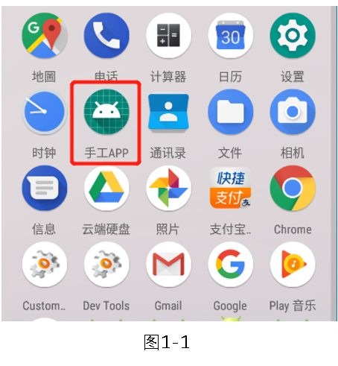

## 注册和登录

如果用户没有注册账号需要先注册账号。注册步骤如下：

1. 点击“注册按钮”，详情如图1-2。

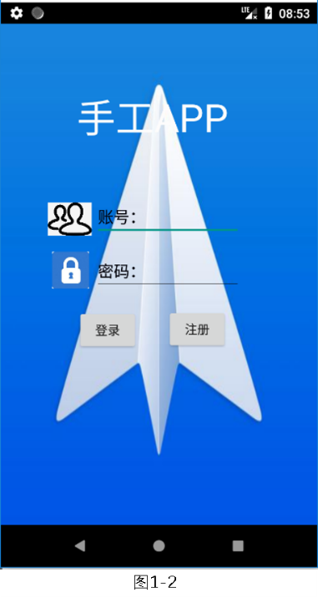

1. 填写账户信息，分别输入自己希望的账户和密码（账户需要未注册过才能注册成功）后，点击注册按钮。详情如图1-3。

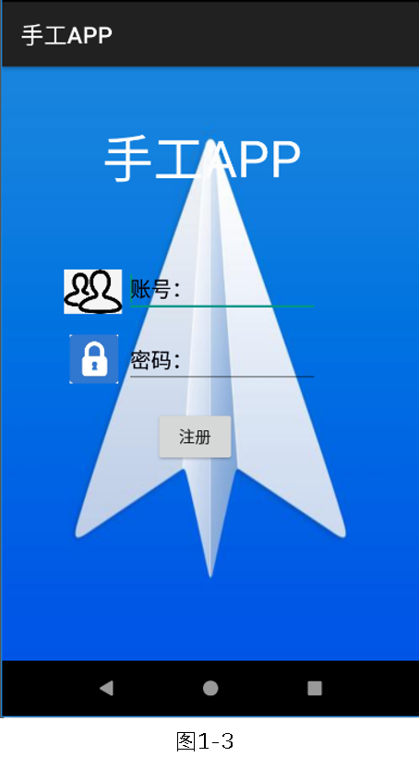

1. 点击“注册”按钮完成注册后，记住账号和密码，再返回登录界面即可进行登录操作。

## “首页”模块

登录成功后转至APP首页，可以浏览其他用户发布的各种动态。上下滑动可以查看更多的动态信息，点击“首页”按钮可以刷新页面，刷新动态列表。界面详情如图1-4、1-5。

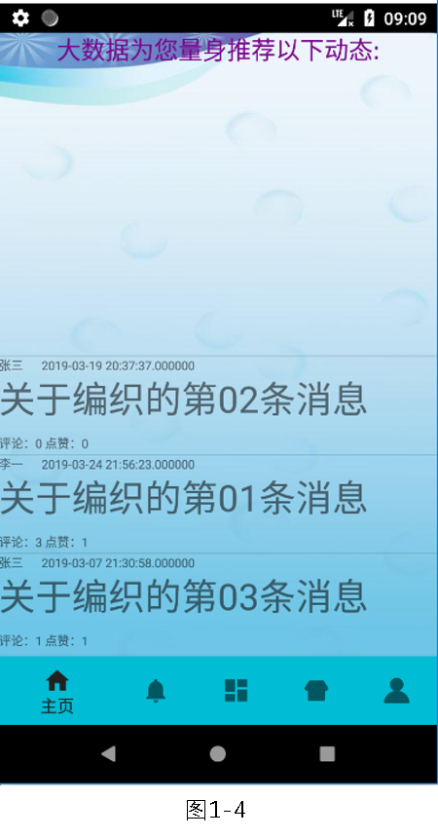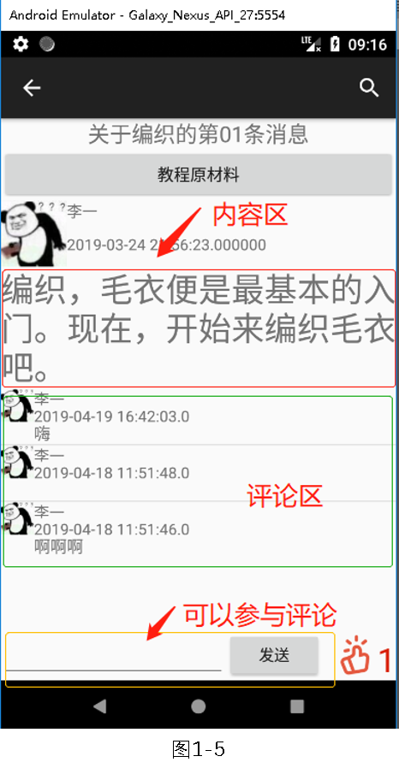

用户可以通过点击“教程原材料”按钮，前往商城购买该用动态教程手工所需要的原材料。详情如图1-6。

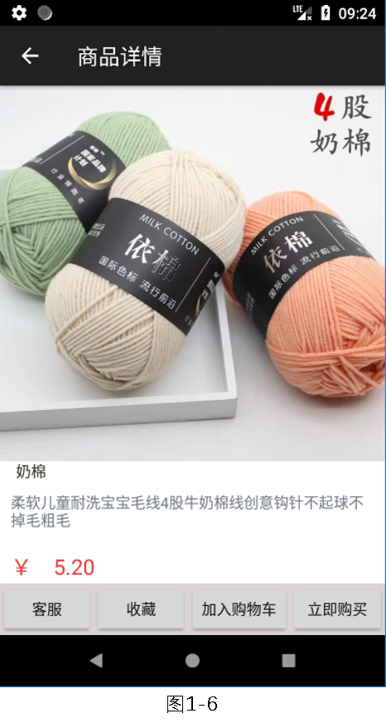

3）在图1-6中，用户可对商品进行收藏，加入购物车，立即购买等操作。购买的具体流程将要调用“商城”板块中的功能，详情在“商城”板块中一并说明。

## “消息”模块

通过选取不同的用户，点击其头像或者名称便可进入相对应的用户聊天界面，进行相应的一对一聊天。（详情如图1-7、1-8）

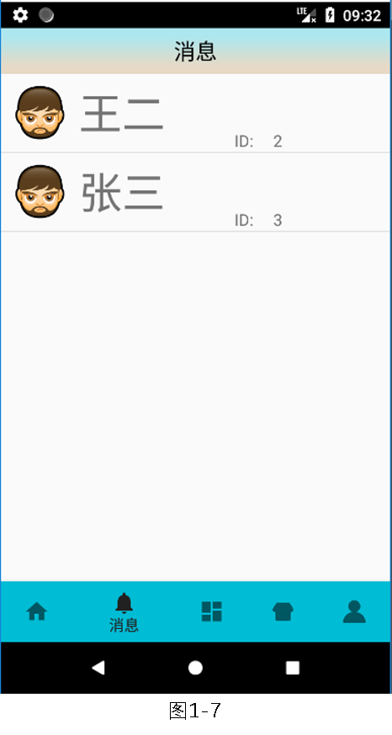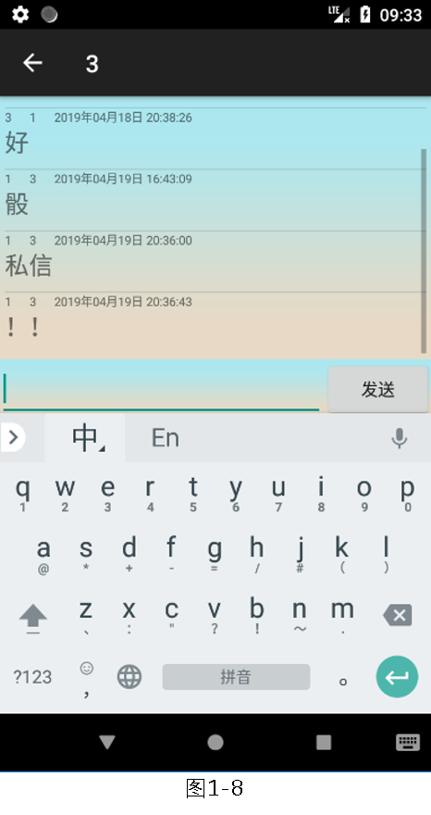

## “社区”模块

社区模块有六个大的社区，分别是：布艺、皮艺、纸艺、编织、饰品、刺绣。如图1-9。

点击其中一个大类即可查看社区详情，用户可以按照动态的评论时间，最新发布时间，热门动态这三个分类来选择查看。（详情如图1-10）当用户想要分享自己的手工作品的时候，就可以点击右下角的发布按钮图片。在发布页面中，用户根据自己的情况，输入标题和内容，点击发布，就可以分享自己的手工作品了如图（详情如图1-10-1）。

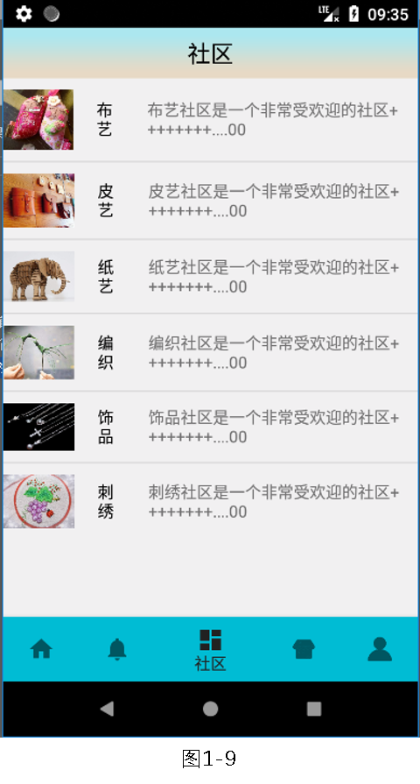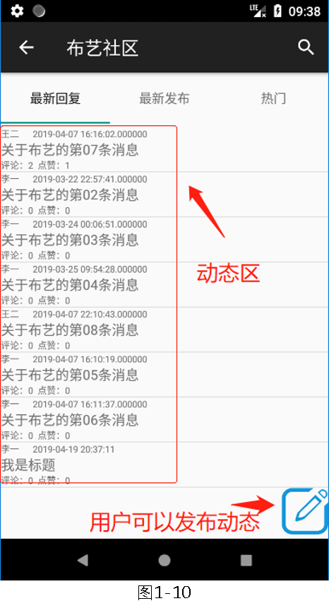

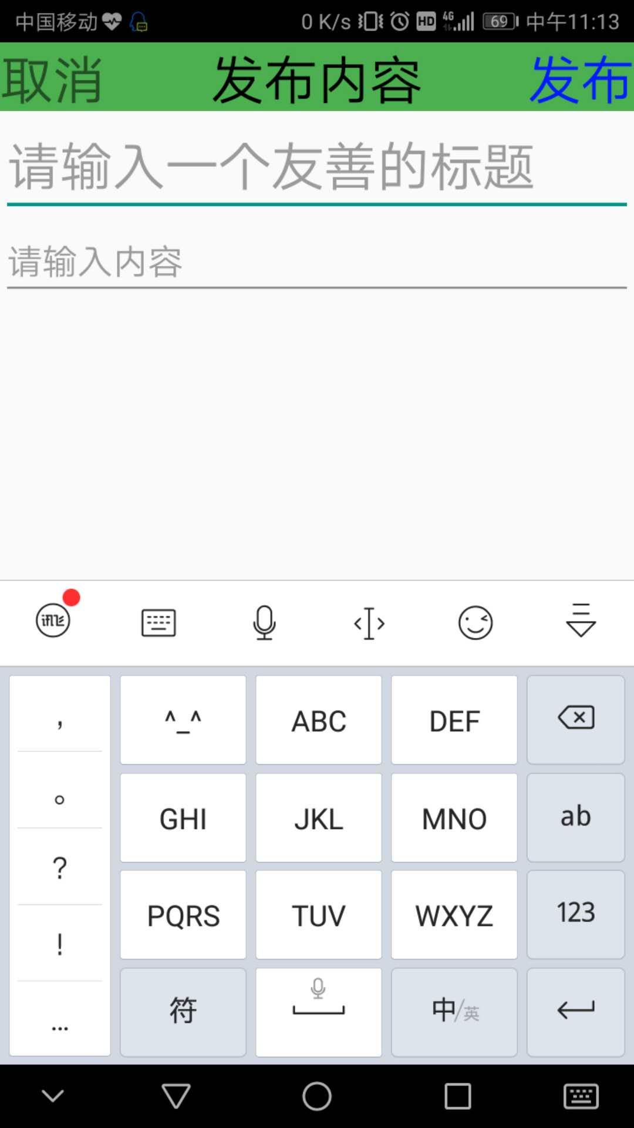

图1-10-1

## “商城”模块

用户可以在商城上购买自己所需的原材料。用户可以根据默认的分类进行商品查询，也可以直接通过搜索功能进行商品查询。（详情如图1-11）

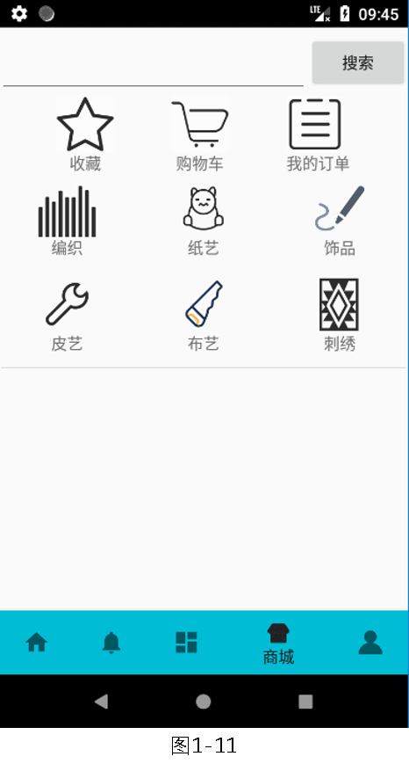

以下显示的是“收藏夹”和“购物车”界面，前者帮助用户查看并操作收藏的商品。（详情如图1-11-1）后者帮助用户查看或操作购物车的商品。（详情如图1-11-2）

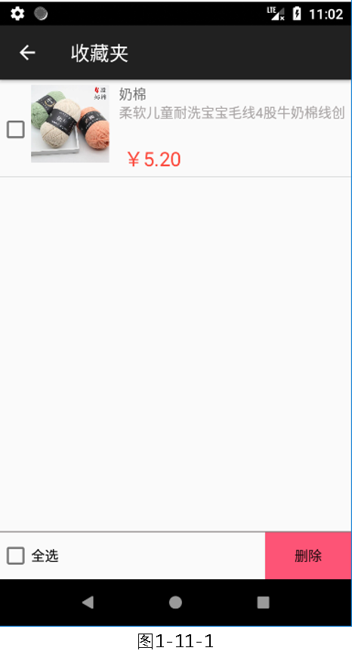 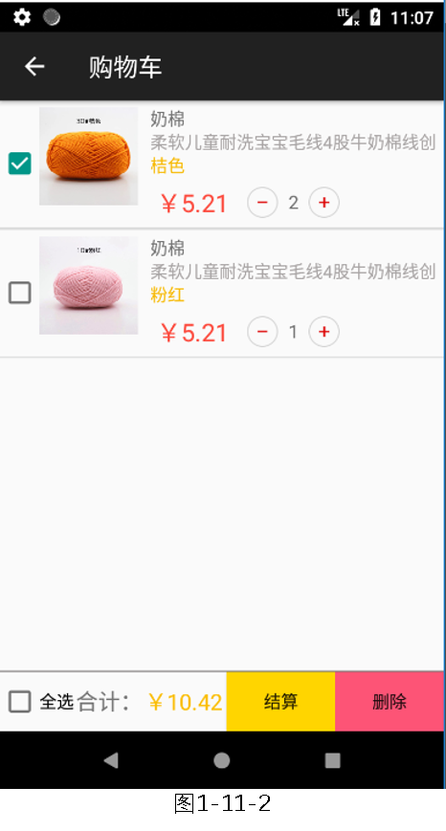

在“订单”界面（详情如图1-11-3），用户可查看和操作创建的订单。

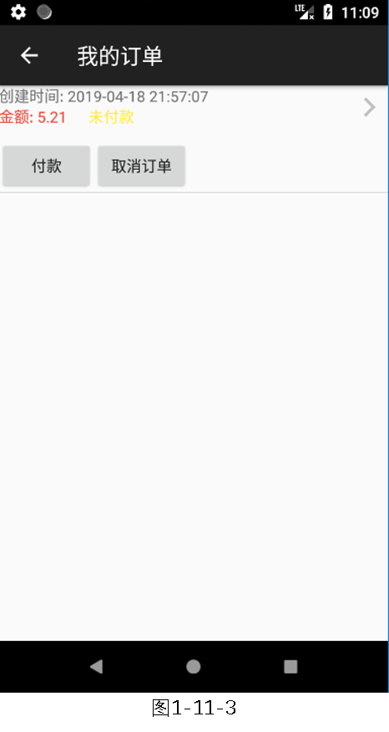

商品列表（详情如图1-11-4）：用户可以上下滑动查看更多的商品，查找自己喜欢的商品，点击商品可以查看商品的详细信息

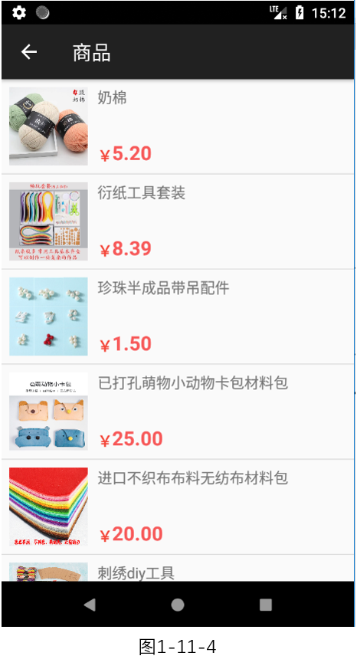

商品详细信息查看：图1-11-4中的商品选择第一个，出现图1-11-5的界面，向下拉动出现图1-11-6的滑动界面。点击“请选择款式”按钮可以跳转到规格选项（详情如图1-11-7），而点击“商品评论”可以跳转直至商品评论区（详情如图1-11-8）。

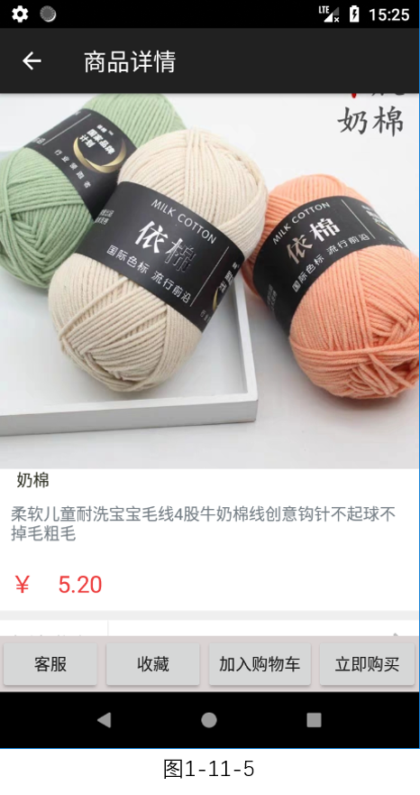 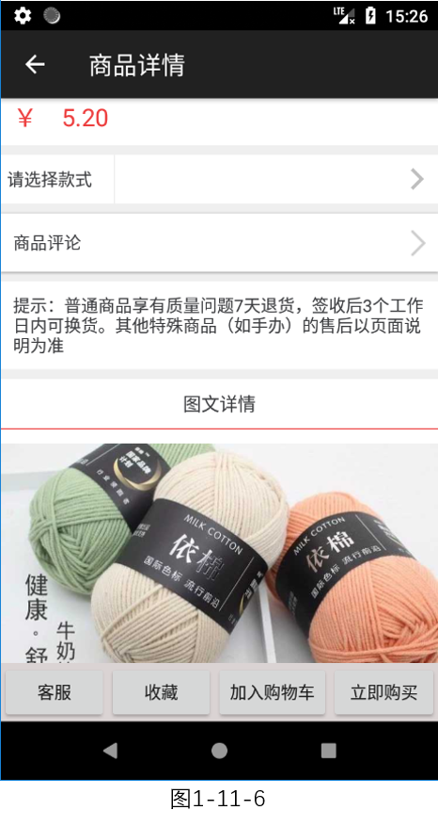

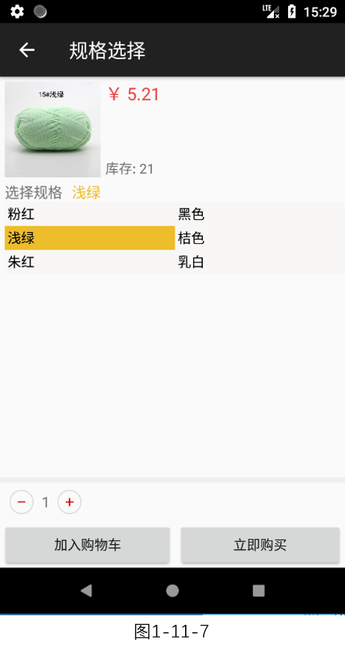 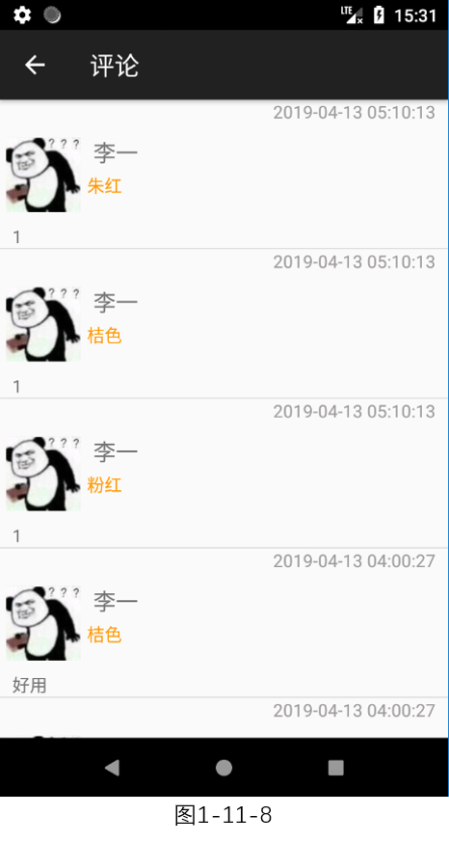

## “我的”模块

在“我的模块”中，用户可以查看自己发布动态，关注，被关注数（详情如图1-12）。通过点击自己的用户名，如图1-12中的“李一”，可进入个人信息设置界面（详情如图1-13）。

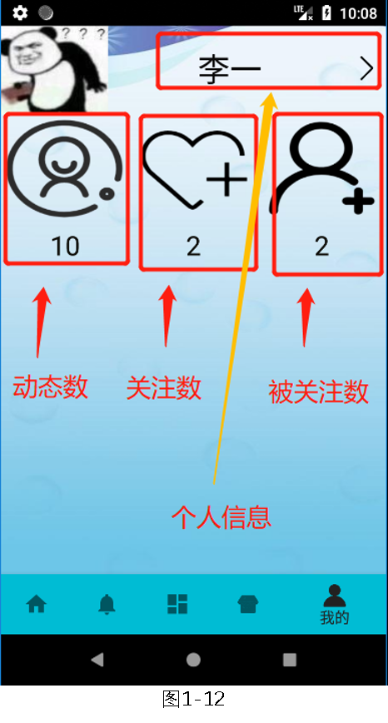 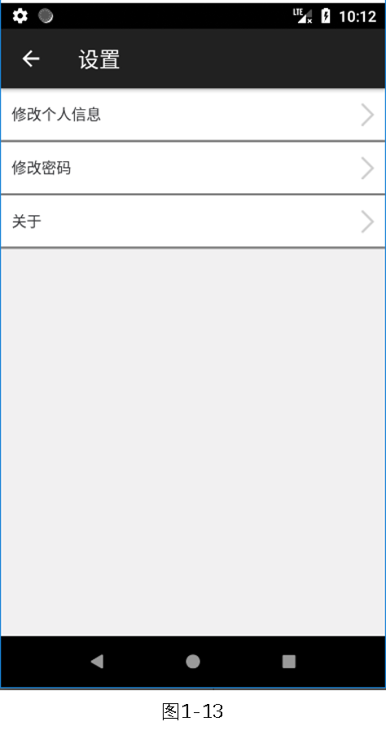

# 后端管理

## 后端主页

在浏览器中输入<http://47.102.155.206:8080/ssm01/jsps/index.jsp>后会出现后台系统的首页界面（详情如图2-1），用户可通过这个欢迎页进行后台子功能的选择。

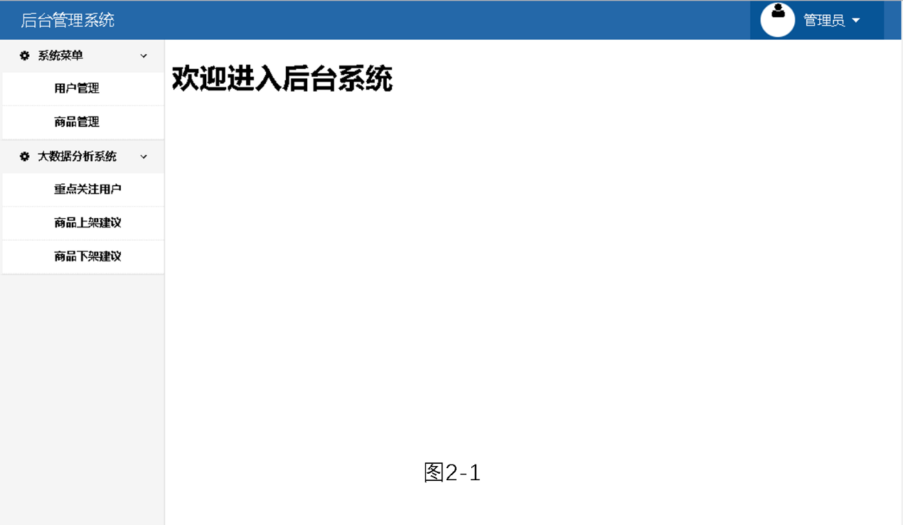

## “用户管理”模块

点击图2-1中的“用户管理”按钮，出现图2-2的界面。管理员可以通过本界面的按钮对普通用户进行增加（图2-3）、删除、查找和修改。

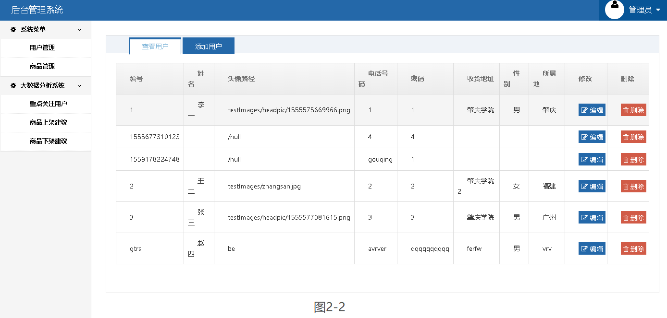

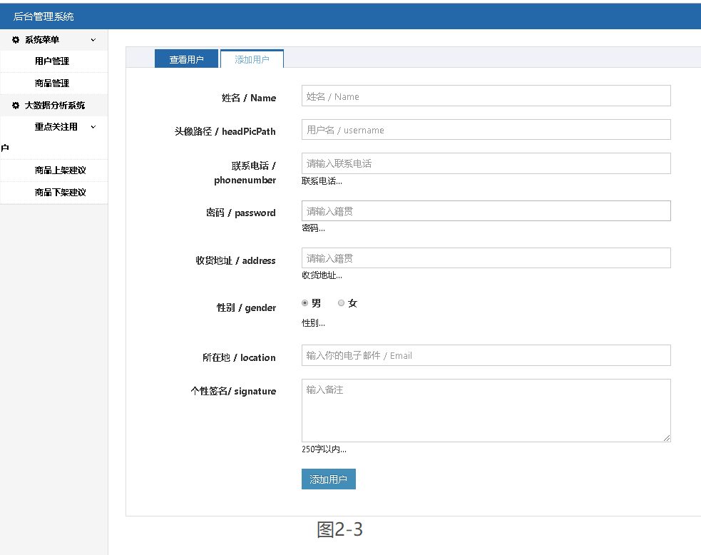

## “商品管理”模块

点击左侧“商品管理”按钮，管理员可以通过本界面（图2-4）的按钮对商品进行增加（图2-5）、删除、查找和修改。

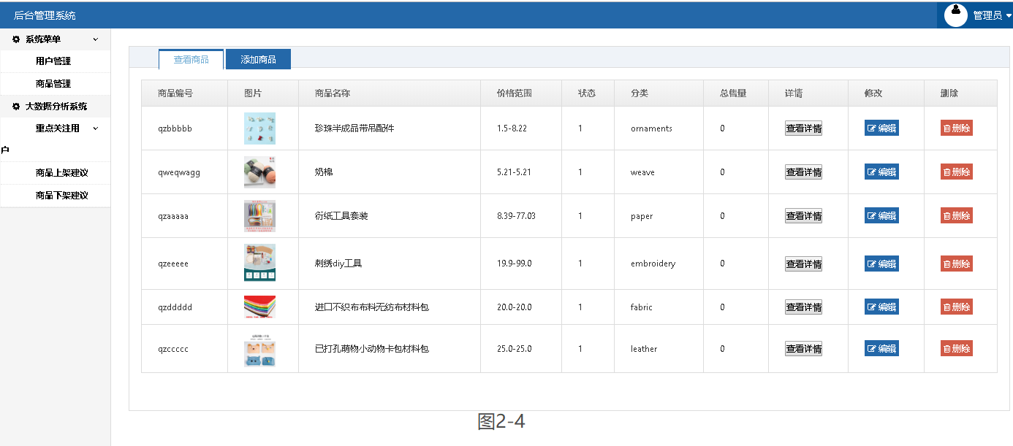

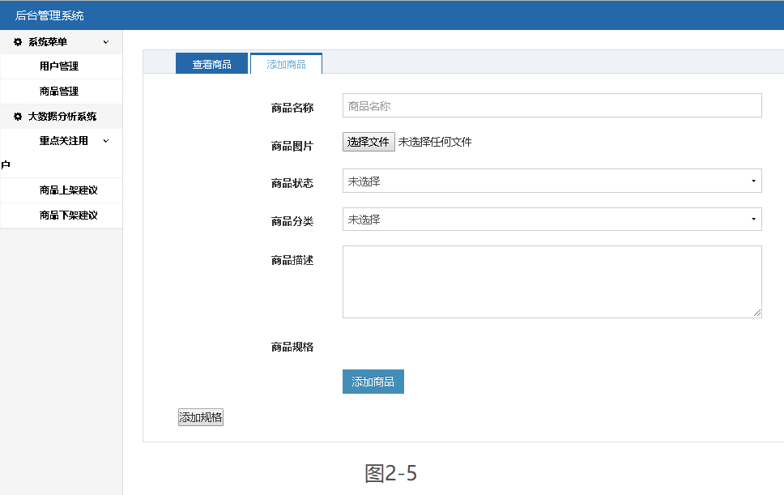

## “重点关注用户”模块

点击左侧的“重点关注用户”按钮。系统对取消订单过多的用户会自动标记为重点关注用户显示（图2-6），方便管理人员对恶意账号进行删除处理。

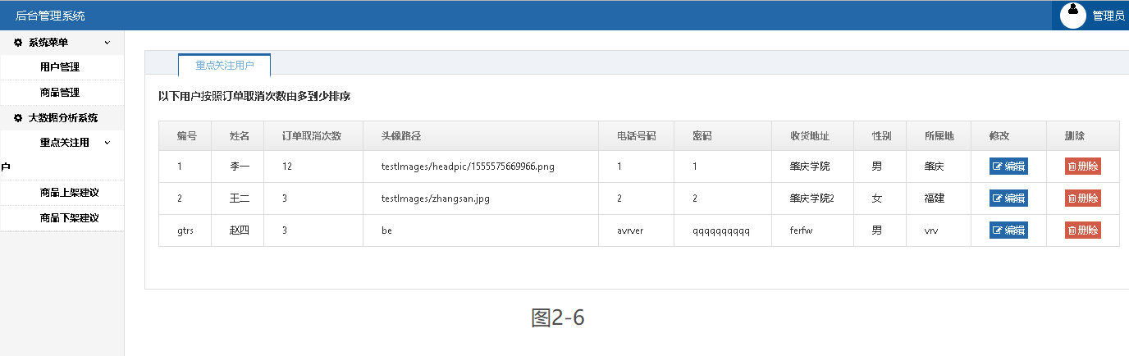

## “商品上架建议”模块

点击左侧的“商品上架建议”按钮。管理员可以查看自动分析出的动态点击率情况（图2-7），根据点击率更新商城商品。

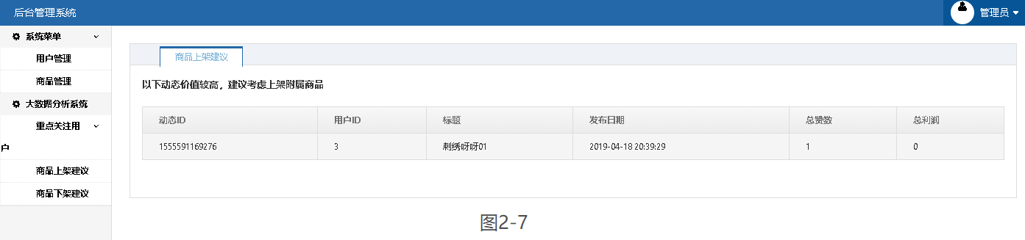

## “商品下架建议”模块

点击左侧的“商品下架建议”按钮。管理员可以查看商品的利润情况（图2-8），对利润不好的商品标记。必要时可以进行下架。

